МБУ ДО «Центр дополнительного образования»
МБДОУ «Детский сад № 48 «Совушка»

ПРЕЗЕНТАЦИЯ ОПЫТА РАБОТЫ

«ОБНОВЛЕНИЕ СОДЕРЖАНИЯ ДОШКОЛЬНОГО ОБРАЗОВАНИЯ: РЕАЛИЗАЦИЯ УМК «МИР ОТКРЫТИЙ»

ПРОГРАММА
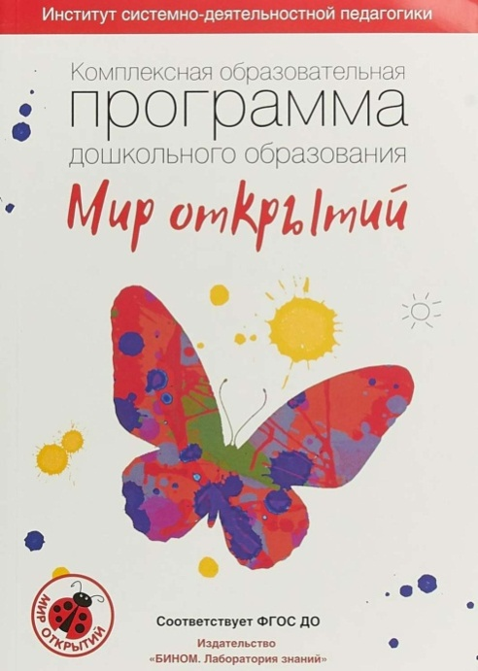

Смоленск
27 октября 2020
«ОБНОВЛЕНИЕ СОДЕРЖАНИЯ ДОШКОЛЬНОГО ОБРАЗОВАНИЯ: РЕАЛИЗАЦИЯ УМК «МИР ОТКРЫТИЙ»

ПРЕЗЕНТАЦИЯ ОПЫТА РАБОТЫ

Цель: выявление, обобщение и диссеминация передового педагогического опыта по реализации комплексной образовательной программы дошкольного образования «Мир открытий»

Проблемное поле:

- взаимодействие участников образовательного процесса в вопросах реализации программ нового поколения;
- новая концепция, реализующая системно-деятельностный подход в современном образовании на основе общей теории деятельности.

Участники: педагоги дошкольных образовательных организаций города Смоленска

Место и время проведения:

27 октября 2020 года с 13.00 до 14.00
Муниципальное бюджетное дошкольное образовательное учреждение«Детский сад № 48 «Совушка» города Смоленска

Модераторы:

- Волосач Ольга Николаевна, заведующий методическим отделом МБУДО «Центр дополнительного образования»
- Фролова Ольга Валерьевна, методист методического отдела МБУДО «Центрдополнительного образования»

Форма проведения:заочная: презентации опыта работы,
видео-презентация, обсуждениепо проблемным вопросам

ПРОГРАММА ГОРОДСКОГО МЕРОПРИЯТИЯ
Материалы будут размещены на сайтеМБДОУ «Детский сад № 48«Совушка»http://mdou48-smol.ru/ в разделе «Педагогам» -«Виртуальный методический кабинет» 27.10.2020г.
ссылка на материалы размещена на сайте методического отдела МБУ ДО «ЦДО»htt//smolmetod2017.admin-smolensk.ru

№ п/п | Время | Тема опыта | ФИО должность | Формат
1 | 13.00-14.00 | Управление введением новых технологий в образовательную деятельность ДОО по ОП ДО для реализации образовательных возможностей детей дошкольного возраста | Немцева Марина Валерьевна – заведующий МБДОУ «Детский сад № 48 «Совушка» | Презентация опыта работы
2 |  | «Образовательная среда как целостная образовательная модель программы «Школа 2000…» «Мир открытий» | Кухарская Марина Константиновна – старший воспитатель МБДОУ «Детский сад № 48 «Совушка» | Презентация опыта работы
3 |  | «Инновационный подход к организации развивающей предметно-пространственной среды в рамках реализации программы «Мир открытий» по ФГОС ДО» | Семина Жанна Владимировна – воспитатель МБДОУ «Детский сад № 48 «Совушка» | Презентация опыта работы
4 |  | «Психологическое сопровождение субъектов образовательного процесса при переходе на программу нового поколения «Мир открытий» | Петрова Марина Владимировна-педагог-психолог МБДОУ «Детский сад № 48 «Совушка» | Презентация опыта работы
5 |  | «Системно-деятельностный подход как условие реализации требований ФГОС дошкольного образования (на примере программы “Мир открытий”). Технология деятельностного метода «Ситуация» | Дорогинина Елена Дмитриевна – воспитатель МБДОУ «Детский сад № 48 «Совушка» | Видео-  презентация

